6.5 - 6 周五、周六
杭州站

《IEA--人才盘点与人才梯队建设》

主讲老师：何欣（原碧桂园集团营销学院院长）
授课对象：老板、人力资源总监、经理
企业类型：不限
企业大小：不限
时间安排：2020年6月5日9:30至17:00
2020年6月6日9:00至16:30
地点安排：待定
参课费用：学习卡套票10张/人
现金票4200元/人 购买学习卡享受更多优惠
人数限制：50

课程收益
- 从人才战略顶层设计到工具落地，完整打造一条企业人才战略的实操之路。
- 提高企业中高层管理者对人才战略实施的联动、以强大的人才战略支撑业务创新及战略落地。
- 打造战略级人才的识别、供给、培养全程逻辑，建设企业内部关键人才培养基地。
- 系统掌握“关键岗位、人才盘点、人才培养、激活组织、保留人才、人才与文化”六大关键技能

课程背景
✓本课程是一堂从管理者角度思考并实施人才战略的经典实操课程，课程脱胎于何欣老师在万达、华润、碧桂园、平安、家乐福五家世界五百强担任企业大学院长、职能部门总经理的管理经验，课程中所有观点、案例均为讲师本人在多家世界500强的经历实操总结，对“战略、业务、人才”三个维度进行了有效关联。课程涵盖超过20个以上业务场景、3个以上大型案例分析、20个以上实操工具和讲师本人亲身总结的逻辑图，围绕“道、法、术、例”的逻辑展开，从顶层思考到工具落地，并现场进行个性化问题研讨，强力打造企业人才战略设计及落地完整价值链。

课程大纲 Outline

一、逻辑工具——人才战略价值链及人才供应链工具
- 重点：人才供应链建设、人才的数量与质量
- 延伸：动态失衡、组织能力建设
- 战略的特点：立足现在、放眼未来
- 组织动力：蓝天之上与蓝天之下
- 业务场景：人才管理的复杂程度（管理动机）
- 业务场景：人才管理战略性思考 （战略导向）
- 关键价值链：市场趋势—企业战略—人才战略
- 重要思考：市场端、业务端、人才端三者联动
- 两项任务：管理者的战略运营与组织能力建设
- 关键岗位需求预测：动态+静态
- 人才供应链：数量与质量的问题
- 重要技巧：结构性失衡与处理建议
- 3B模型：人才供应链三大工具分析
- 战略操盘：人才战略关键实施步骤
- 重要结论：人才战略从制度、流程层面解决的是未来的问题

二、思维框架：从业务战略目标到人才战略（含思维训练）
- 重点：核心关键岗位识别、核心岗位素质要求
- 延伸：人才复制、人才战略的典型风险
- 思维训练：从业务战略目标到人才战略
- 技能卡片：人才复制（新业务单元如何快速成长）
- 技能卡片：关键岗位
- 技能卡片、人才标准（岗位胜任力案例）
- 问题：人才战略中有哪些典型风险？（八大典型风险及分析）

三、IEA——人才盘点与人才梯队建设（含实操过程工具）
- 重点：人才评估、人才盘点、培养发展、继任计划
- 延伸：人的潜力评价、师带徒策略
- 开局案例：X企业人才盘点的实操过程
- IEA模型：人才盘点三大要素基本逻辑
- 模型要素I：人才信息库建设——“3+4”
- I1-人才信息库：七大部分“3+4”要素
- I2-人才信息库：信息库建设工作及模板
- 模型要素E：人才评估——过去、现在、将来
- E1-关注过去：业绩评估及达成手段评价
- E2-关注现在：任职者人岗匹配的评估点
- E3-关注未来：对发展潜力的预测与研判
- 模型要素A：盘点应用——人才发展与继任
- A1-分布逻辑：人才盘点情况与九宫格设定
- A2-应用维度：九宫格与人才发展的端应用
- A2-应用维度：九宫格与继任计划端的应用
- 关键工具演练：人才继任图谱与场景化游戏

四、激活组织——组织激活的引擎与留人的奥秘
- 重点：人才毛利率、总报酬模型、企业文化、HR密联业务
- 延伸：薪酬与潜力、转移成本
- 关键逻辑：激活组织+保留人才的逻辑关系
- 激活引擎、员工回报——误区：总报酬模型
- 激活引擎、组织文化——管理的交易成本与文化
- 补充技能卡片、HR与业务部门有效联动的五大方式（三个维度）
- 大结局：人才战略的成功公式

五、反求诸己——个性化问题答疑、解析与案例分析
- 对人才战略实施落地的思考及风险案例分析
- 涉及技能：各项要素逻辑的复盘性思考
- 价值提示：人才战略各项工具思考企业落地

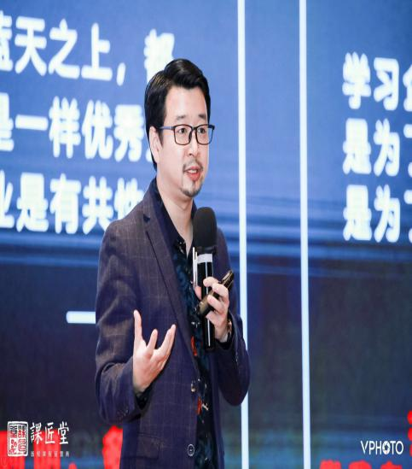
何欣
原碧桂园集团营销学院院长
资历背景
- 平安大学前首席学习官
- 中兴通讯顶级创课导师
- 中国企业大学联盟理事
- 《培训》及《人力资源》专栏作家

授课风格
- 实践：教学内容深度结合讲师本人在5家世界五百强的高管实践，全是干货；
- 生动：生动形象、解答问题，以案例、互动为主，拒绝理论说教，氛围轻松活跃；
- 视野：融合多家500强管理视野，具备极强的借鉴意义，可现场讨论环境与复制要素。

授课经验
CIBN国广东方传媒集团、中兴通讯、国药集团、重庆有线、小小金融、中科集团、中电集团、中建八局、中海集团总部、中海惠州公司、大参林药业集团、家乐福中国、华润置地、华润万家、万达商业地产、北京城建集团、深圳国资培训中心、深圳经理人学院、碧桂园集团、碧桂园森林城市、平安集团、茂业地产、江苏金洋地产、星河控股集团等

课程预告
时间：2020年6月12、13日（周五、周六）
课题：《渠道开拓与经销商管理》
主讲：黎红华（工业品大客户营销专家、24年大客户营销经验）

学习卡套餐
